***7***

|  |  |  |
| --- | --- | --- |
| **Mata Kuliah** | **:** | **Arsitektur dan Organisasi Komputer** |
| **Bobot Sks** | **:** | **3 sks** |
| **Dosen Pengembang** | **:** | **Catur Nugroho, S.Kom., M.Kom** |
| **Tutor** | **:** |  |
| **Capaian Pembelajaran Mata Kuliah** | **:** | **Mahasiswa mampu menggunakan dan menerapkan konsep definisi *Control Unit*** |
| **Kompetentsi Akhir Di Setiap Tahap (Sub-Cpmk)** | **:** | **Mahasiswa mampu menggunakan dan menerapkan konsep definisi *Control Unit*** |
| **Minggu Perkuliahan Online Ke-** | **:** | **Sesi 14** |

1. PENDAHULUAN

Bagian dari komputer yang menghasilkan sinyal yang mengontrol operasi komputerinstruksi yang baru saja dijemput.

Tugas control unit adalah mengontrol siklus Mesin von Neumann:

Menjemput instruksi berikutnya yang dijalankan dari memori, menempatkannya instruction register (IR) dan menambahkan (increment) pada PC untuk mengarah ke instruksi berikutnya ke dalam memori.

Mendekode dan menjalankan instruksi yang baru saja dijemput.

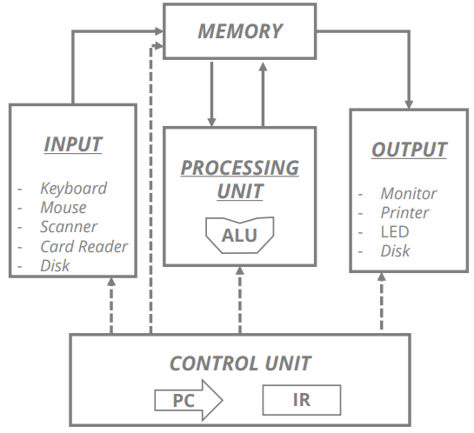

1. TIPE OPERASI MIKRO

Adapun tipe operasi mikro adalah sebagai berikut :

Mendefinisikan elemen dasar prosesor : (ALU, Register, *Internal Data Path*, *External Data Path*, Control Unit)

Mendeskripsikan operasi mikro yang harus dilakukan prosesor, menentukan fungsi control unit yang harus dilakukan prosesor

Ada 2 fungsi control unit, yaitu:

Sequencing (Mengurutkan Operasi) Membuat sejumlah operasi CPU untuk melalui urutan operasi tertentu, mengeksekusi Mengerjakan setiap operasi mikro dengan menggunakan sinyal kontrol tertentu.

1. jenis sinyal kontrol

Adapun jenis-jenis sinyal kontrol adalah sebagai berikut :

* Clock

Satu instruksi operasi mikro persiklus clock.

* Instruction Register

*Opcode* (operation code) setiap instruksi dan menentukan instruksi mikro

* Tags

Menunjukkan status CPU dan hasil dari operasi sebelumnya.

* Pada BUS kendali

Interupsi dan sinyal acknowledgment.

* Pada Output dalam CPU

Pergerakan data dan mengaktifkan fungsi tertentu.

* Melalui BUS Kendali

Ke memori dan ke I/O.

**JENIS CONTROL UNIT**

**Terdapat 2 jenis control unit, yaitu:**

1. ***Control Unit Microprogrammed :*** Untuk menghasilkan sinyal kontrol dengan cara membaca, mengeluarkan, atau mengalirkan mikro instruksi.

**Control unit microprogrammed terbagi menjadi 2, yaitu:**

* **Kontrol Vertikal :** Jenis implementasi di mana sinyal kontrol dikode ke dalam bit, kemudian digunakan setelah dikode.
* **Kontrol Horizontal :** Kontrol di mana setiap bit kontrol mengatur 1 operasi gate atau mesin

**Komponen-komponen pokok *control unit microprogrammed:***

1. ***Instruction Register* :** Menyimpan instruksi pada register mesin yang dijalankan.
2. ***Control Store berisi Microprograms***

* Untuk semua instruksi mesin.
* Untuk startup mesin.
* Untuk pemprosesan interrupt.

1. ***Address Computing Circuit :*** Menentukan alamat *control store* dari mikro instruksi berikutnya yang akan dijalankan
2. ***Microprogrammed Counter :*** Menyimpan alamat dari mikro instruksi berikutnya.
3. ***Microinstruction Buffer*** : Menyimpan mikro instruksi tersebut selama dieksekusi.
4. ***Microinstruction Decoder*** : Menghasilkan dan mengeluarkan mikro order yang didasarkan pada mikro instruksi dan opcode instruksi yang akan dijalankan
5. ***Control Unit Conventional* (Hardwired) :**

* Untuk menghasilkan sinyal kontrol pada komputer berkinerja tinggi (supercomputer dan RISC).
* Komputer mainframe (server) sering menggunakannya untuk aritmetik, logika, shift sederhana, dan instruksi akses memori.
* Control unit tipe *conventional* menghasilkan suatu rangkaian mikro instruksi.
* Perbedaannya dengan control unit tipe microprogrammed terletak pada gerbang logikanya yang menghasilkan semua mikro order sehingga eksekusinya lebih cepat

**REFERENSI/DAFTAR PUSTAKA**

1. Indrajani & Martin, Pemograman Berbasis objek dengan java. 2007,